【交大附中曲江校区学生公寓家具采购】采购需求

**一、采购标的需实现的功能或者目标，以及为落实政府采购政策需满足的要求：**

**（一）采购标的需实现的功能或者目标**

本项目采购两连三位爬梯公寓床368套、公寓学习桌368张、公寓储物柜368个、公寓椅1104把、实木床板650张，洗漱用品架1746个。脸盆架291个及公寓公共空间家具一批。用于更换交大附中学生公寓部分家具，采购涉及184间原四人间学生宿舍家具全部更换为六人间宿舍家具（原四人间所有家具需中标方自行拆除并搬运至附中指定位置堆放）。六人间每间设置两联三人位爬梯公寓床、学习桌各2套，储物柜2个，公寓椅六把，洗漱用品架6个，脸盆架1组。公共空间家具放置在各楼层公共区域用于学生生活及日常学习使用，实木床板650张用于更换公寓内其他宿舍旧床板。要求投标人调研后提供设计方案，保证充分利用空间，在保证产品质量、安全、环保等方面的基础上，为学生提供一个温馨、舒适的居住和学习环境。

**（二）为落实政府采购政策需满足的要求**

根据《政府采购促进中小企业发展管理办法》（财库【2020】46号）规定，本项目采购标的为中小型企业制造、承建或承接的，投标人应提供办法规定的《中小企业声明函》，否则不得享受相关中小企业扶持政策。投标人应对提交的中小企业声明函的真实性负责，提交的中小企业声明函不真实的，应承担相应的法律责任。

本项目采购标的对应的《中小企业划型标准规定》所属行业为： 工业。

**二、采购标的需执行的国家相关标准、行业标准、地方标准或者其他标准、规范：**

采购项目中所含的投标产品及制造商应符合国家有关部门规定的相应技术、计量、节能、安全和环保法规及标准，如国家有关部门对投标产品或其制造商有强制性规定或要求的，投标产品或其制造商必须符合相应规定或要求，投标人须提供相关证明文件的复印件。并附针对本批次产品的有资质的第三方质检报告

产品质量标准：

1、QB/T 2741-2013《学生公寓多功能家具》

2、GB/T 3325-2017《金属家具通用技术条件》

3、GB 18580-2017 《室内装饰装修材料 人造板及其制品中甲醛释放限量》

4、GB/18584-2024《家具中有害物质限量》

**三、采购标的概况**

（一）采购项目名称： **曲江校区学生公寓家具采购**

（二）采购数量及计量单位：

|  |  |  |  |  |
| --- | --- | --- | --- | --- |
| 序号 | 产品名称 | 房间类型 | 单位 | 数量 |
| 1 | 两连三位体爬梯公寓床（带床板） | 六人间 | 套 | 368 |
| 2 | 储物柜 | 六人间 | 个 | 368 |
| 3 | 学习桌 | 六人间 | 张 | 368 |
| 4 | 公寓椅 | 六人间 | 把 | 1104 |
| 5 | 实木床板 | 按旧床尺寸定制 | 张 | 650 |
| 6 | 组合沙发 | 公共空间 | 组 | 2 |
| 7 | 软体墩子1 | 公共空间 | 个 | 54 |
| 8 | 软体墩子2 | 公共空间 | 个 | 4 |
| 9 | 软体墩子3 | 公共空间 | 个 | 2 |
| 10 | 茶几1 | 公共空间 | 张 | 6 |
| 11 | 茶几2 | 公共空间 | 张 | 4 |
| 12 | 讨论桌 | 公共空间 | 张 | 10 |
| 13 | 学习椅 | 公共空间 | 把 | 60 |
| 14 | 高脚椅 | 公共空间 | 把 | 32 |
| 15 | 板式桌 | 公共空间 | 张 | 9 |
| 16 | 电话亭 | 公共空间 | 个 | 12 |
| 17 | 电话亭玻璃门 | 公共空间 | 樘 | 12 |
| 18 | 书架 | 公共空间 | 组 | 6 |
| 19 | 洗漱用品架 | 宿舍阳台 | 个 | 1746 |
| 20 | 脸盆架 | 宿舍阳台 | 组 | 291 |
| 备注 |  | | | |

（三）最高限价：人民币255 万 元。

（四）交付时间：合同签订后 15 天内。

（五）交付地点： 西安交通大学附属中学曲江校区 。

（六）付款进度安排： 安装到位验收合格后付合同总价款的95%，留5%尾款，三年质保期满后无质量问题付余款（不计利息）。

**四、采购标的需满足的质量、安全、技术规格、物理特性等要求：**

**实际成品质量不低于样品质量，其中**▲**项为实质性要求，必须满足，不满足或负偏离为无效投标。**

|  |  |  |  |
| --- | --- | --- | --- |
| 产品名称 | ▲外形尺寸规格 | 材质要求 | 结构要求 |
| **1、两联三位爬梯公寓床** | 规格：4000mm±10mm）*900mm±10mm*2150mm±10mm | 钢木混合结构，立柱、床框大梁为可拆卸式，卡式连接方式。 | 1、立柱、床框大梁整体卡接连接整体。公寓床的钢框架易于拆装，搬运方便，安装完后牢固可靠。  2、钢管焊接采用二氧化碳保护满焊，焊缝波纹均匀，无夹渣、气孔、焊瘤等缺陷，贴角满焊；  3、所有焊线打磨平整、美观，金属表面经喷砂、 除油、除锈后静电喷塑，涂层均匀、附着力强、耐蚀、耐擦、耐冲击。 |
| 1.1 边立柱 | 规格：规格：≥70mm*35mm，厚度≥1.2mm，经轧压线辊压成型，高频焊接成型材； | 型材 | 立柱与床框挂件接触面不少于3个面，以提升稳定性，内侧角为直角设计，便于与挡头连接且无明显凸出，不占用空间，上下封口采用优质PP塑料的静音内外塞。 |
| 1.1.1 边立柱 拉撑 | 上拉撑：规格：≥55mm*35mm，采用1.0mm（裸厚）的优质带钢，经轧压线辊压成型，高频焊接成闭口型材管。  下拉撑：规格为≥30mm*15mm，采用1.0mm闭口管，焊接制造； | 闭口型材管 | 与床位关联的拉撑管材需设计安装床铺板的直角台阶，台阶深度≥15mm，高度≥20mm。台阶与床撑组合起到共同承担铺板的受力，避免出现跷跷板效应，防止学生踏空。 |
| 1.1.2 边立柱 挡头 | 规格：≥800*500*18mm。采用整张E0级厚度≥15mm三聚氰胺饰面板实木颗粒板基材制造注塑封边。 | 木塑结构 | 挡头顶端带注塑一次成型靠背，立柱档头内侧带可存放手机、眼镜等物品的储物盒。靠背上有透气小孔，增加靠背的透气性，提升舒适感。 |
| 1.2 中立柱 | 规格：≥70mm*45mm，采用≥1.2mm的优质钢材，经轧压线辊压成型，高频焊接成闭口型材管。 | 闭口型材管 | 立柱与床框挂件接触面不少于3个面，以提升稳定性，上下封口采用优质PP塑料的静音内外塞。 |
| 1.2.1 中立柱 拉撑 | 上拉撑：规格：≥55±1mm*50±1mm，采用厚度≥1.0mm的优质钢材，经轧压线辊压成型，高频焊接成闭口型材管。  下拉撑：规格为≥50mm*30mm，采用厚度≥1.0mm矩形管，焊接制造。 | 闭口型材管 | 上、下拉撑管材与床位关联的位置均需设计安装床铺板的直角台阶，台阶深度为15±1mm，高度为20±1mm。台阶与床撑组合起到共同承担铺板的受力，避免出现跷跷板效应，防止学生踏空。 |
| 1.2.2 中立柱 挡头 | 上铺挡头：规格≥350*360*18mm，采用整张E0级厚度≥18mm三聚氰胺饰面板实木颗粒板基材制造，采用注塑工艺整体一次成型注塑封边，四周无接缝，档头前端带整体注塑成型拉手，方便使用者上下床时借力，提升使用者的安全性。  下铺挡头：规格≥800*400*18mm，采用整张E0级厚度≥18mm厚三聚氰胺饰面板实木颗粒板基材制造，采用整体一次成型注塑封边工艺，四周无接缝。 | 闭口型材管 | 通过专用螺丝锁紧在中立柱的对应位置，可通过专用工具拆卸，方便后期维护 |
| 1.3 床框 | 规格：≥70mm×30mm，采用厚度≥1.2mm的优质钢材，经轧压线辊压成型，高频焊接成闭口型材管。 | 闭口型材管 | 为保证强度及美观性，床框与卡式连接件挂件正面焊接处需连续满焊不能留缺口及缝隙。 |
| 1.3.1卡式连接件 | 采用优质钢板经冲压拉伸成型，成型后外形规格≥35mm*135mm*2.0mm。 | 优质冷轧钢板 | 挂件经拉伸成型为3个接触面并带3个挂齿，挂齿由导向段和锁紧段组成。与立柱卡口下插连接，稳固耐用。 |
| 1.3.2学习桌后下拉换 | 闭口钢管，规格≥40mm*20mm，厚度≥1.0mm。 | 闭口钢管 | 两端焊接卡式连接件，与立柱下端连接避免床架外倾。 |
| 1.3.3床护栏 | 规格：≥1300mm（长度）*300mm（高度）,钢木结合，护栏顶横管采用直径≥28mm，厚度≥1.0mm的圆管弯折成型，并焊接在床厅上，在靠近爬梯一侧形成拉手，方便上下床时借力，其余管材采用≥20mm*20mm,厚度≥1.0mm的矩形管焊接制造，护栏下方有设计用于遮挡棉絮及隐私的木板，木板厚度≥15mm，木板两端采用冲压件固定。 | 钢木结合 | 护栏带有拉手功能的设计 |
| 1.3.4床撑 | 规格≥25mm*15mm*25mm，采用厚度≥1.0mm钢材，经轧压线辊压成型，高频焊接成闭口型材管。 | 闭口型材管 | 管材截面为三角形，下部为圆弧，上方安装限位消音件。数量不少于4根，与边立柱上拉撑台阶及中立柱上拉撑台阶共同形成4+2的承重点。 |
| 1.4爬梯 | 边管采用直径≥32mm，厚度≥1.2mm的圆管折弯成型.踩板整体尺寸≥430mm*120mm*20mm，踩板下方为一张冷轧钢板制作的冲压件与爬梯边管焊接为一个整体，冲压件钢板厚度≥2.0mm,冲压件上方再安装一次注塑成型踩面。 | 闭口型材管 | 走梯踩面采用环保等级E0级，厚度≥18mm的三聚氰胺饰面板制造，边缘部分采用注塑工艺整体注塑封边，踩面正前方设计防滑凸点，以便增加使用者的安全性。爬梯上方与床厅接触面安装有静音胶套，下方带可调节外塞以方便适应不平整地面，可调节范围为0-30mm。 |
| 1.5床板 | 铺板尺寸 长度1970mm±20mm, 宽度860mm±15mm， | 杉木板 | 采用厚度≥15mm的杉木板材拼板制作，铺板底部带不少于4根实木加强筋，提升结构强度，全实木板材，安全环保，易于维护，符合西安地区年平均平衡含水率国家标准要求。 |
| **2、学习桌** | 规格：≥1920mm*600mm*1710mm  采用E0级三聚氰胺饰面板厚度≥18mm制作 | 钢架+木质桌面+木质抽屉(带锁扣)+木质书架 |  |
| 2.1桌钢架 | 立脚采用≥40mm*40mm，厚度≥1.0mm的矩形管制作；  侧拉换采用≥40mm*20mm，厚度≥1.0mm的矩形管制作。  前、后拉换：采用≥40mm*30mm，厚度≥1.0mm的矩形管制作。  卡座：采用厚度≥2.0mm的冷轧板，冲压成型， | 闭口钢管 | 两侧立脚与侧拉换采用焊接方式固定；  卡座为子母鸳鸯扣，一半焊接在前后拉换上，一半焊接在两侧立脚上，通过卡扣配合挂接，再用专用螺丝锁紧，后期通过专用工具拆卸组装，方便维护。 |
| 2.2桌面 | 规格：≥1920mm*600mm*25mm | 木塑结合 | 四周边部整体注塑封边且无接缝，前后端设计为符合人体工程学的舒适直边，双面带小鸭嘴边造型，防止桌面板与学生发生磕碰时造成伤害。 |
| 2.3抽屉面板 | 规格：≥145mm*595mm*15mm | 木塑结合 | 四周边部整体注塑成型且无接缝，无拉手设计，免额外明拉手设计，减少外凸明拉手对使用者带来的意外伤害风险，屉面板带内凹成型明锁空间位置，锁具不外露，低于门板表面。滑轨采用自吸三节导轨。 |
| 2.4书架 | 规格：≥1900mm*240mm*950mm | 木制 | 纵向立板及后档条均采用≥15mm厚度的E0级 饰面板制作。 横向搁板采用≥25mm厚度的E0级环保三聚氰胺饰面板制作，增强承重力。五金件均采用国产优质五金件。 |
| **3、衣柜** | 规格：800±10mm（宽度）*600mm±10mm（深度）*2200mm±10mm（高度） | 木制 | 结构：衣柜分为五层，上面均分为三层，双开门的储物柜.  下面两层为内空高度150mm±5的开放式鞋柜。  柜体：采用E0级三聚氰胺饰面板颗粒板基材厚度≥15mm。  背板：采用E0级≥9mm密度板制作。  所用板材须符合 GB18580-2017<《室内装饰装修材料人造板及其制品中甲醛释放限量》的要求。 |
| 3.11柜门 | 规格≥590mm*390mm*15mm，采用15mm厚度的环保E0级三聚氰胺饰面制作，基材为实木颗粒板。门板四周边部整体注塑成型且无接缝， | 木塑结合 | 自带内凹式整体成型拉手设计且拉手在门板正面的边角部，减少对使用者带来的意外伤害。门板铰链安装孔在注塑时同时注塑覆盖，安装时增加握钉力，减少因铰链脱落的维修率。 |
| **4、公寓椅** | 规格：≥430mm（宽度）*415mm（深度）*790mm | 钢塑结构 | 产品需符合GB/T3325-2017《金属家具通用技术条件》及GB/T 35607-2017《绿色产品评价 家具》的要求 |
| 4.1椅座板 | 规格 ：≥430mm（±5mm）*415mm±5mm*390mm±10mm, 靠背设计半椭型提手孔，方便搬运及移动。 | 塑料材质 | 材料采用改性聚丙烯一次注塑成型，坐板两端微翘，中间低，前沿向下的弧度设计，符合人体工程学原理；双曲面的背板设计，能更好的贴合学生腰部，有效的保护学生腰椎，靠感舒适，减少疲劳。椅面四周整体圆弧，无菱角飞边，不划手。 材质绿色环保，无异味，硬度高，韧性强，表面耐磨、耐划伤、抗污抗老化、抗压抗冲击。产品需符合QB/T26012013《体育场馆公共座椅》标准。 |
| 4.2脚架管 | 采用≥φ19mm±1mm，厚度2.0mm±0.1mm圆管弯折成型。 | 钢管 | 脚架下方带塑料一体成型内塞。 |
| 4.3坐板托架 | 规格：≥ 330mm±2mm*35mm±2mm，采用1.8mm优质钢板一次冲压成型。 | 优质钢板 | 脚架管焊接为一个整体。 |
| 5、实木床板 | 与原床架匹配 | 实木 | 底部需带不少于4条加强筋 |
| 6、组合沙发 | 规格：4730mm*2720mm*420mm*750mm | 实木框架、高密度海绵、西皮面料 | 整体呈S型造型，配6个抱枕，颜色可选配 |
| 7、软体墩子1 | 规格：470mm*470mm*420mm | 实木框架、高密度海绵、西皮面料 | 正方体造型，颜色可选 |
| 8、软体墩子2 | 规格：直径550mm*420mm | 实木框架、高密度海绵、西皮面料 | 圆柱体造型，颜色可选 |
| 9、软体墩子3 | 规格：400mm*400mm*420mm | 实木框架、高密度海绵、西皮面料 | 三角形柱造型，颜色可选 |
| 10、茶几1 | 规格：400mm*300mm*650mm | 金属脚架，密度板基材表面喷塑 | 白色、尺寸轻巧可移动，带注塑杯托 |
| 11、茶几2 | 直径800mm*750mm | 金属脚架，桌面密度板面贴木皮 | 桌面厚度≥25mm， |
| 12、讨论桌 | 规格：4200mm*1200mm*750mm/1000mm | 金属脚架，桌面三聚氰胺饰面板颗粒板基材 | 桌面厚度≥25mm  上层高度1000±50mm，整体呈三角形造型。  下层高度750±10mm，整体呈现锥形造型，上下两层尺寸搭配合理，桌面下沿到斜边。 |
| 13、学习椅 | 规格：500mm*500mm*840mm | 金属脚架、PP注塑座背板 | 座背板尺寸450mm*440mm*410mm。 背板顶端V字造型，方便挂背包等物品。 金属脚架做木纹转印处理。  颜色一定范围内可选。 |
| 14、高脚椅 | 规格：440mm*440mm*900mm | 白蜡木椅脚  座板多层曲木板 | 座板面贴木皮饰面，环保油漆覆盖。 |
| 15、板式桌 | 规格：3780mm*600mm*750mm | 颗粒板基材面贴饰面板 | 颜色可选，与现场情况匹配 |
| 16、电话亭 | 规格：1600mm*1375mm*2326mm | 密度板基材 | 表面经多道环保聚酯漆涂装工艺处理 |
| 17、电话亭钢化玻璃门 | 规格：与电话亭匹配  钢化玻璃厚度≥10mm | 钢化玻璃 | 表面光滑透亮，具有高强度和安全性，破碎后呈无锐角颗粒，避免伤人。边缘经过精细磨边处理，防刮耐用。不锈钢边框，增强稳固性。 |
| 18、书架 | 规格：1600mm*1375mm*2326mm | 颗粒板基材 | 板材厚度≥18mm，PVC封边，三层结构，每层高度330mm±10mm,书架顶部后端和左右两端带档沿。底部板材直接落地，接地部分带塑料脚垫防潮。 |
| 19、洗漱用品架 | 300mm*125mm*110mm | 铝合金 | 洗漱用品及毛巾架一体。 |
| 20、脸盆架 | 1700mm*600mm*600mm  （和洗手台匹配） | 镀锌管 | 焊接制造，表面喷塑处理，底部带塑料脚垫 |

备注：

1.所投产品样式及颜色参照附件1图，最终供货样式及颜色由采购方与供货方协商确定。

2.所投产品其他结构形式参照附件1图。

3.随产品附合格证、质检报告。

4.材料参考品牌：板材：露水河、桔瑞森、 兔宝宝；钢管/钢板/型材：攀钢、武钢、包钢；五金件：Hettich(海蒂诗)、HAFELE(海福乐)、画宇或同档次品牌（材料使用档次不得低于以上品牌）。

5.特别声明：本项目为交钥匙项目，中标方负责现场安装和垃圾清运、空气质量检测等费用；投标人须在投标截止前将投标样品运送至交大兴庆校区东南门外南侧大厦地下室，并组装完毕（如有变化，另行通知）。本项目将统一组织勘察现场，时间为报名截止日期次日上午10:00，集合地点为交大附中曲江校区内。

联系人：种老师，电话18991945981。

6.采购标的的履约验收方案

中标人的样品由项目单位保存，作为履约验收标准。未中标人的样品应在评标结束当日取回，评标结束2日内未处理的，采购人有权自行处理。

到货后甲方有权随机对产品板材、油漆等破拆抽查，送有资质的第三方检测，费用由中标人承担。

**五、采购标的需满足的服务标准、期限、效率等要求**

1. 质保期： ≥3 年，质保期内免费维保≥2次/年，免人工服务费。质保期满后，仍需提供专业维修服务，投标人在投标文件中需注明维修服务单项报价。
2. 服务响应时间：接到维修电话后4小时内给予明确答复，8小时内到达现场维修。维修人员到现场后若问题特殊无法现场修复的，供货方需在24小时内给出合理解决方案。
3. 培训要求：提供培训电子资料及视频；供方免费为用户培训至少 2 名操作人员进行为期至少 1 天的现场操作培训以及应用培训，保证用户掌握有关设备的使用、维护、管理和应用等工作要求。不定期的免费提供相关设备应用方面的技术咨询等。

**六、采购标的的履约验收标准**

|  |  |  |  |
| --- | --- | --- | --- |
| 现场的检验指标及方法 | | | |
| 序号 | 功能或指标 | 验收或测试方法 | |
| **项目建设单位验收要求：** | | | |
| 1 | 货物外包装与外观无损伤 | 现场核查 | |
| 2 | 货物配置、包括备品备件、耗品耗材等提供齐全，货物实物品牌、规格、型号、配置数量与采购结果、合同约定相符。 | 依据《合同》及其附件（包括但不限于《采购需求》《供应商投标（响应）文件》《投标澄清函》《技术协议》等）约定，现场核查。 | |
| 3 | 所有功能和指标参数（包括边界极限值）达到采购结果合同约定要求。 | 依据《合同》及其附件（包括但不限于《采购需求》《供应商投标（响应）文件》《投标澄清函》《技术协议》等）约定，现场测试，供应商应提供《产品出厂检测报告》《产品合格证书》和根据合同约定提供《第三方检测报告》。 | |
| 4 | 提供《培训视频》影像资料 | 现场核查 | |
| 5 | 验证测试设备的运行稳定性 | 试运行验证测试设备运行稳定达标 | |
| 6 | 《供应商货物类项目完工报告》《项目建设单位货物类项目完工自验收报告》《项目建设单位货物类项目完工自验收报告》《第三方检测报告》等与验收相关的材料由项目建设单位妥善保管存档。 | | |
| **学校验收复核要求：** | | | |
| 1 | 项目建设单位填写《学校采购货物类项目验收复核申请表》 | | |
| 2 | 提供《供应商货物类项目完工报告》 | | |
| 3 | 提供《项目建设单位货物类项目完工自验收报告》 | | |
| 4 | 学校组织验收专家组现场复核供应商与项目建设单位货物到货完工验收完成情况 | | |
| 验收时是否需要供应商提供样品 | | 是□ | 否☑ |
| 验收时是否需供应商提供必要的其他设备 | | 是□ | 否☑ |
| 除现场验收外，需提供的其他验收要求 | | | |
| 除现场验收外，是☑否□需提供第三方检测报告 | | 对于检测机构的要求：国家正规检测机构，出具的检测报告由验收复核专家认可之后作为验收复核通过的主要依据。  对于检测执行标准的要求：各项检测项目标准以检测机构按照行业相关要求最新适用并执行的标准为准。 | |

**附件1：产品参考彩图（示意图仅供参考）**

**外部尺寸（长*宽*高）需满足要求，投标人勘察现场后，可自行优化内部使用功能。**

1、两连三位体爬梯公寓床

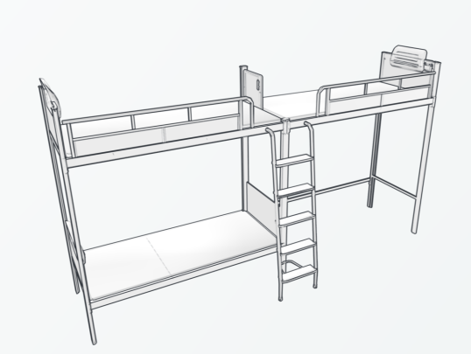

2、储物柜

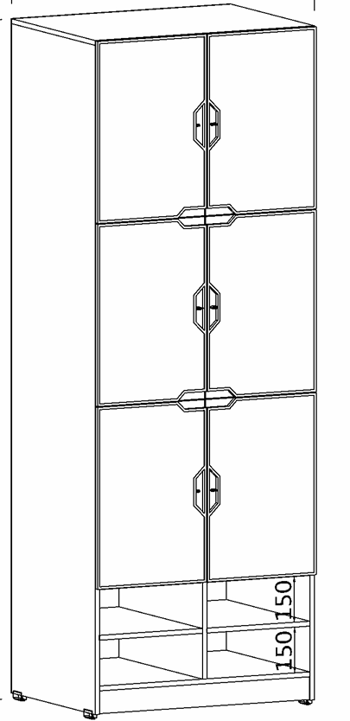

3、公寓椅

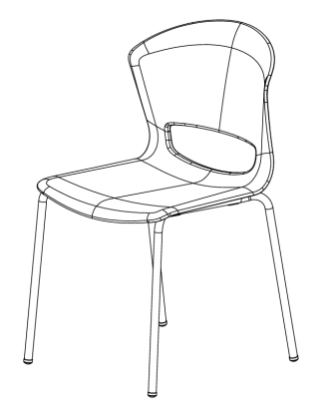

4、三人学习桌：

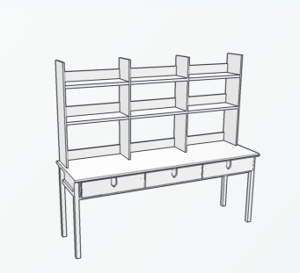

**附件2：房间布局图（示意图仅供参考）**

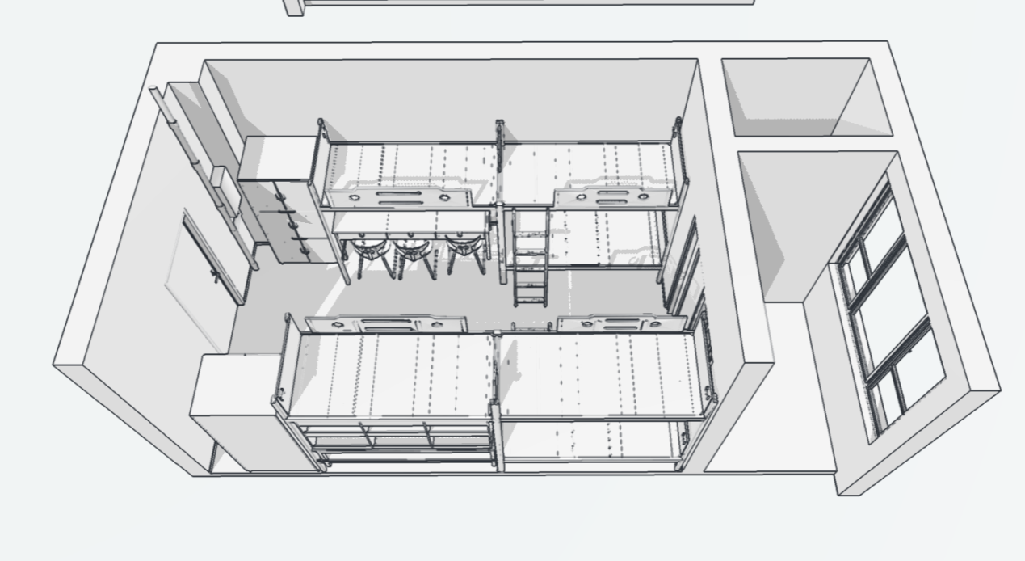

公共空间需求样式图（仅供参考）

|  |  |  |  |
| --- | --- | --- | --- |
| 序号 | 产品名称 | 配图 | 配置位置 |
| 1 | 沙发 |  | 大厅 |
| 2 | 软体墩子1 |  | 窗下桌 |
| 3 | 软体墩子2 |  | 大厅 |
| 4 | 软体墩子3 |  |
| 5 | 软体茶几1 |  | 大厅 |
| 6 | 茶几2 |  |
| 7 | 讨论桌 |  | 观景平台及大厅 |
| 8 | 学习椅椅 |  | 搭配讨论桌 |
| 9 | 吧台椅 |  | 电话亭 |
| 10 | 板式桌 |  | 大厅及观景平台 |
| 11 | 电话亭（不带玻璃门） |  | 大厅及观景平台 |
| 12 | 玻璃门 | 电话亭配件 |
| 13 | 书架 |  | 大厅 |
| 14 | 洗漱用品架 |  | 宿舍阳台 |
| 15 | 脸盆架 |  | 宿舍阳台 |